学校召开2022年第一轮巡察工作部署会

暨进驻动员会

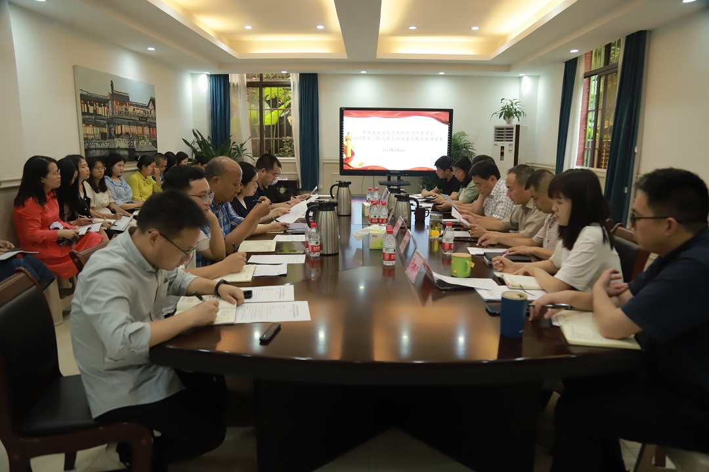
2022年6月8日下午，学校在行政楼A106会议室召开了2022年第一轮巡察工作部署会暨进驻动员会，学校党委书记、巡察工作领导小组组长梁跃，党委副书记、巡察工作领导小组副组长胡刚，党委委员、纪委书记、市监委驻学院监察专员、巡察工作领导小组副组长柳世平出席会议。巡察办、巡察组全体成员、基建后勤处党支部和学生安全保卫处党支部班子及教职工代表，组织人事、纪检监察部门负责同志参加了会议。会议由党委副书记、巡察工作领导小组副组长胡刚主持。

会上，胡刚副书记宣读了《中共重庆文化艺术职业学院委员会关于2022第一轮校内巡察组授权任职及任务分工的决定》，并对本轮巡察工作提出了具体要求。
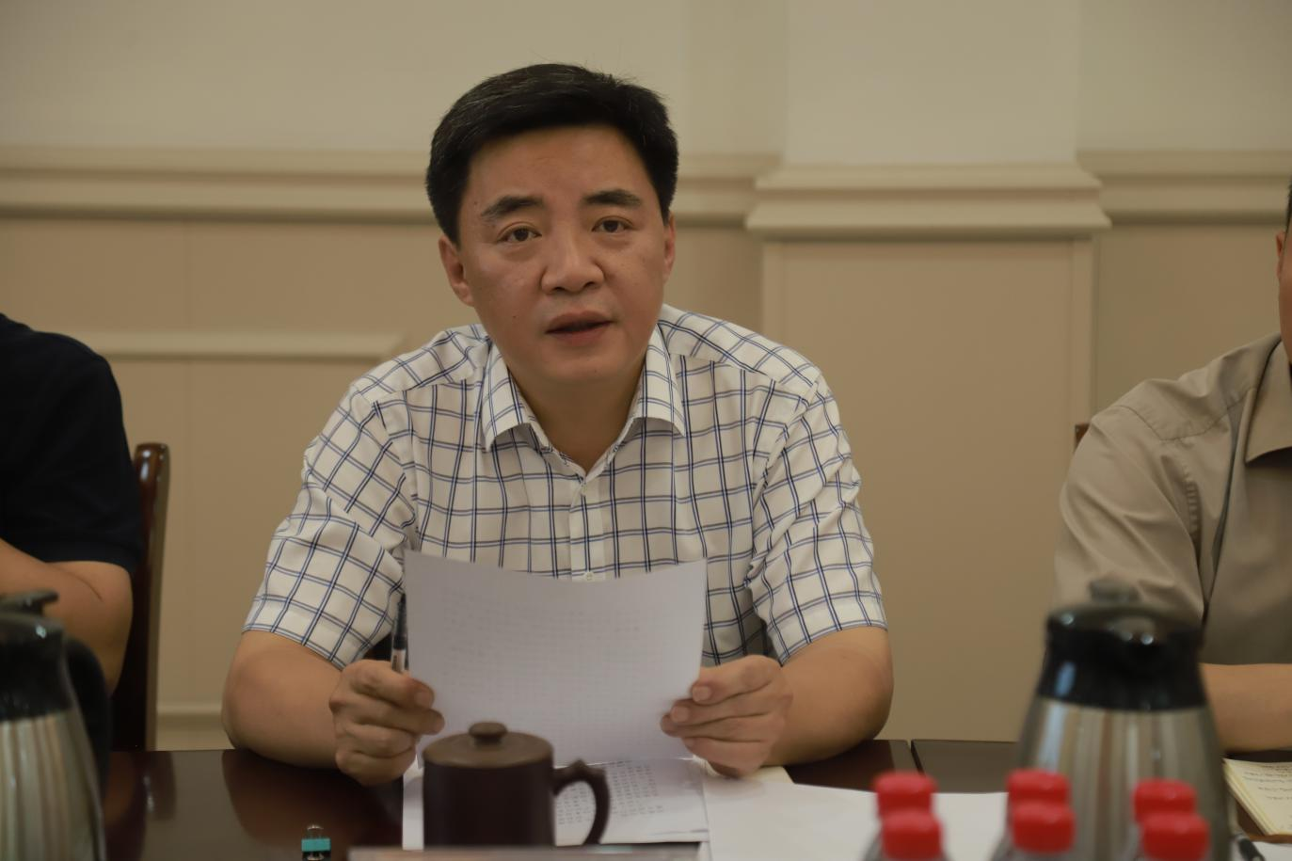
巡察组组长郑薇介绍了本轮巡察的主要任务、监督重点和工作安排。基建后勤处党支部书记王梅同志和学生安全保卫处党支部书记何远亮同志，分别作表态发言，表示将自觉主动接受巡察监督，全力支持和配合巡察工作开展，把巡察工作的成效转化为推动本部门各项工作和事业发展的动力。
梁跃书记作动员讲话，他强调：一是要提高政治站位，充分认识巡察工作的重要意义，开展巡察工作不仅是推动全面从严治党向纵深发展的重要举措，也是加强党内监督的战略安排、净化校内政治生态的重要保障。二是要正确理解把握，坚定政治巡察的信心和决心，把握好巡察与业务的关系、巡察与整改、巡察与发展的关系，巡察工作不是孤立的一项工作，而是学校加强党的建设、推动事业改革发展的重要抓手，要把巡察工作与各项业务工作有机结合起来，以巡察工作的新成效有力推动学校更好更快发展；三是把握巡察要求，确保巡察工作开展扎实。要紧盯重点人、重点事和重点问题，精准聚焦、精准发力开展巡察工作，注重从政治和全局的高度分析和归纳问题、剖析原因、厘清责任。巡察组长要切实履行第一责任人职责，要严格按照授权开展工作，抓好工作、带好队伍、忠诚履职、不负重托。

